Perspectivas do uso da informática no ensino de Matemática
Leônidas de Oliveira Brandão
Departamente de Ciência da Computação do IME-USP
http://www.ime.usp.br/~leo
leo@ime.usp.br

Nesta apresentação discutiremos algumas perspectivas sobre o uso da informática no ensino, considerando o aprendizado com informática. Apesar da aprendizagem com informática implicar em aprendizado de informática, esta não é a questão central considerada. O centro desta apresentação é como a informática (principalmente o computador) pode trazer ganhos ao aprendizado, particularmente de geometria, com os programas de geometria dinâmica.

O aprendizado relativo à informática/computação mudou significativamente desde o início da computação digital. Em seu início havia menos recursos computacionais, mas seu aprendizado era muito mais complicado, por ser mais próximo da tecnologia física (do“hardware”): programava-se ligando e desligando chaves! Atualmente a aprendizagem de programação é muito mais simples, por ser feita utilizando-se linguagens de programação mais próximas das linguagens naturais. Os ambientes computacionais também evoluiram e se tornaram mais intuitivos, notadamente com a introdução do “mouse” a partir de um projeto da Xerox e de sua primeira exploração comercial pela Apple.
A evolução da programação também teve uma contribuição a partir da preocupação do aprendizado de Geometria com o Logo, introduzida por Papert. Apesar de sempre haver uma preocupação com a aprendizagem de informática, a grande preocupação há vários anos tem sido na aprendizagem utilizando a informática.
Se por um momento esquecermos que a “aprendizagem de informática” é importante para que o aluno consiga se integrar melhor na sociedade, podemos questionar a “aprendizagem com informática”:
o que o aluno ganha com isso ?
Sabermos responder esta questão é essencial para construirmos um sistema de aprendizagem em que o computador em particular, e a tecnologia em geral, de fato traga contribuições positivas ao processo.
Vamos destacar apenas duas das possíveis oposições ao uso da informática. Um primeiroempecilho ao uso da informática é porque a tecnologia, apesar de estar em contínuo barateamento, é muito mais cara que os dispositvos “tradicionais” (giz, lousa, compasso,...). Um segundo é que a incorporação da tecnologia em sala de aula implica em um esforço adicional por parte do professor.
A segunda razão retoma o foco desta reflexão, que é questão acima:
como preparar aulas em que o uso da informática melhore o aprendizado ?
Para simplificar a discussão, vamos nos concentrar em uma particular área, o aprendizado de geometria. Nela temos a oportunidade de utilizar um recurso computacional que é Geometria Dinâmica (GD). Podemos entender o que é um programa de GD comparando-o com o uso da régua-e-compasso (RC), em um exemplo simples: determinar o ponto médio de dois pontos, A e B. Com RC é necessário uma nova construção para cada instância de (A,B), isto é, para cada posição de A e B no plano (construção estática). Entretanto, com a GD, basta fazer uma construção e depois mover o ponto A ou B para a posição desejada, que o programa se encarrega de atualizar toda a construção mantendo as propriedades iniciais (a construção é dinâmica).
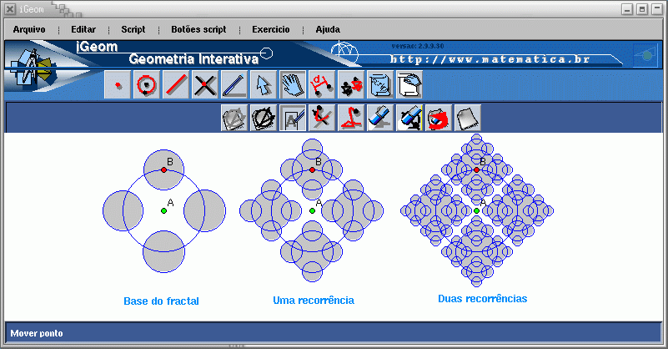
Figura 1. Interface atual do iGeom, com representação de um fractal.

Existem vários programas de GD, inclusive alguns gratuitos, como o iGeom: Geometria Dinâmica na Internet, por nós desenvolvido. O iGeom pode ser utilizado em qualquer computador e até “dentro” de páginas Web e está disponível a partir do endereço http://www.matematica.br/igeom. Na figura 1 está a interface do iGeom, com uma construção.
Neste contexto podemos destacar uma resposta à primeira questão, que entendemos ser a mais relevante. A característica dinâmica da GD permite que o aluno explore relações e procure, ele próprio, propriedades em suas construções.
Esta observação também ajuda a responder à segunda questão. Se as aulas forem preparadas de modo a permitir a exploração por parte dos alunos, estes estarão aprendendo “fazendo matemática”. Eles trilharão o caminho seguido pelos matemáticos em suas pesquisas, procurarão conjecturas, se ocuparão de testá-las e depois, incentivado pelo professor, poderão se interessar em demonstrar a validade de seus “achados”.
Entretanto é possível contrapor a esta resposta que também é possível tentar fazer uma aula deste estilo sem o uso do computador. De fato, mas neste caso o processo de “descoberta” será mais demorado, pois o aluno precisará refazer a construção inteira sempre que desejar experimentá-la noutra configuração.
Esta aí a essência do computador, livrar o usuário de “cálculos tediosos” e proporcionar-lhe tempo para atividades mais criativas e desafiadoras.
Existem várias questões que podem ser exploradas em diferentes níveis de profundidade, e que sem o computador, ficariam impraticáveis. Um exemplo interessante é a construção/exploração de fractais, que pode ser trabalhada desde a sétima série (P.G.s) até a universidade (recorrências e programação). Vide figura 1 com a interface do iGeom e algumas representações (finitas) de fractais.
A abordagem da GD como uma linguagem de programação aproxima-a da proposta didática de Papert, mas utilizando um ambiente de programação de mais “alto-nível”, no sentido de ser mais intuitivo.

